MULTIPLICATION PAR 5
https://opensign.eu/fr/manual_activities_video/101

Âge catégorie: 9-12 ans

Auteurs: Trâncă Ramona

Compétences:
      - Les élèves vont apprendre à multiplier par 5.
      - Les élèves sauront multiplier par 5 dans différents contextes : réel ou abstrait.
      - Les élèves gagneront en confiance en leurs capacités en calcul.

Compétences relatives aux programmes européens:
http://eur-lex.europa.eu/legal-content/FR/TXT/?uri=LEGISSUM%3Ac11090

L'évaluation formative:
- Faire des groupes égaux de 5 éléments
- Utilisation de l'ajout répété d'un nombre
- Transférer la somme de l'addition répétée sur le résultat de l'opération de multiplication à laquelle elle correspond.

L'évaluation sommative:
- Multiplier par 5

Liste de vocabulaires spécifiques / Mots-clés:
- Groupes égaux
- Éléments d'un groupe égal
- Multiplier
- Ajout répété

Courte description de la progression pédagogique/scénario:
Les élèves visionnent la vidéo avec l’activité de multiplication par 5. En utilisant la langue des signes, il leur sera demandé d’identifier des groupes de 5 objets dans leur classe. Ils reçoivent différents jouets, objets, bâtons et seront encouragés à compter des groupes égaux de 5 éléments. Tous les bâtons en plastique seront resserrés pour obtenir des groupes égaux de 5. Les activités commenceront par le décompte des éléments, montrant des groupes égaux de 5, l'addition répétée de 5 éléments. À la fin, le transfert sera montré - de l'addition répétée à l'opération de multiplication.

Matériel nécessaire / Exigences techniques:
- Bâtons en plastique ou en bois, verres en plastique / carton, ruban adhésif, marqueurs pour écrire, ciseaux.

Focus sur la langue des signes :
- Indiquer toutes les étapes d'apprentissage en langue des signes.
- Utiliser la terminologie mathématique en langue des signes.

- Colorie le 5ème fruit

2.Entoure les éléments appartenant à la même catégorie.

Exemple:
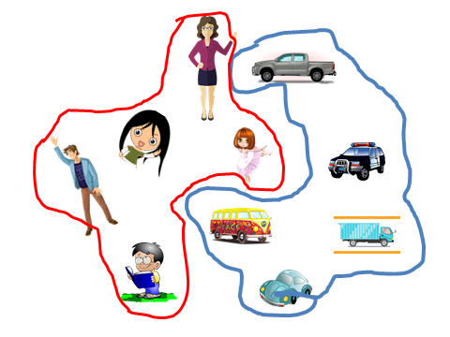

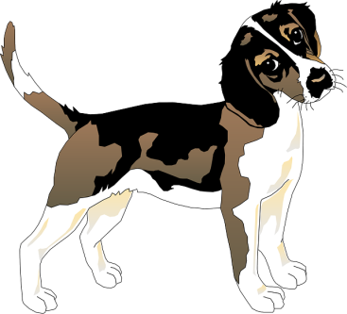

3. Remplis chaque groupe pour qu’ils aient tous 5 éléments chacun.

5
5
5

5
5
5

4. Remplis les lignes

- Ordre Croissant

1 2 3 4 5

- 1 __ __ __ 5. b) 1 __ 3 __ 5.

- __ 2 __ 4 __. d) 1 __ __ 4 __.

e)1 __ __ 4 __. f) __ __ __ __ __ .

- Ordre Décroissant

5 4 3 2 1

a) 5 __ __ __ 1. b) 5 __ 3 __ 1.

c) __ 4 __ 2 __. d) __ 4 __ __ 1.

e) 5 __ __ 2 __. f) __ __ __ __ __.

C. Remplis les nombres manquants

- 1 2 3 4 __ 6 7 8 9 ___ 11 12 13 14 ___ 16 17 18 19 ___ .

b) 33 34 __ 36 37 38 39 ___ 41 42 43 44 ___ 46 47 48 49 __ 51.

c) 18 19 __ 21 ___ ___ ___ ___ 26 27 28 ___ ___ 31 32 33 34.

D. Remplis avec le nombre manquant en comptant de 5 à 5.

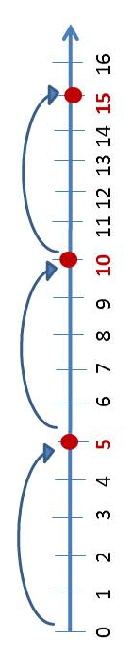

Exemple: 5, 10, 15, 20…………

- 5, 10, __ , __ , 25, __, 35 .

- 20, __, 30 , __, 40 , __, 50 .

- 10, __, 20 , __, __ , __, 40 .

- 50, 45 , __ , 35 , __ , __, 20 .

5.
- Compte les animaux des deux groupes.

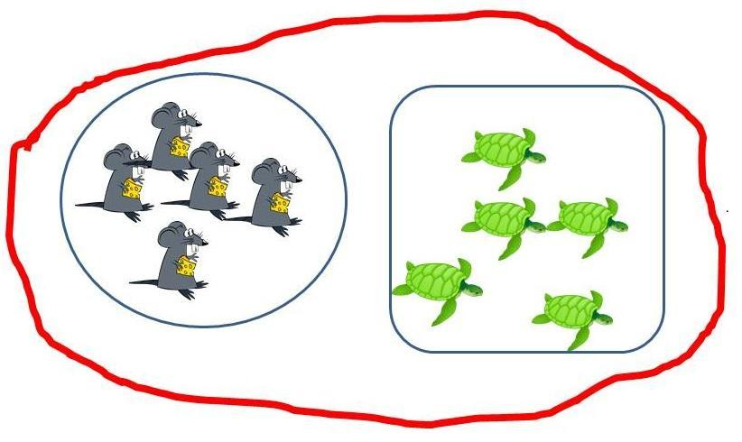

- Additionne les bâtons et écris le résultat.

- Écris la somme des groupes ci-dessous:

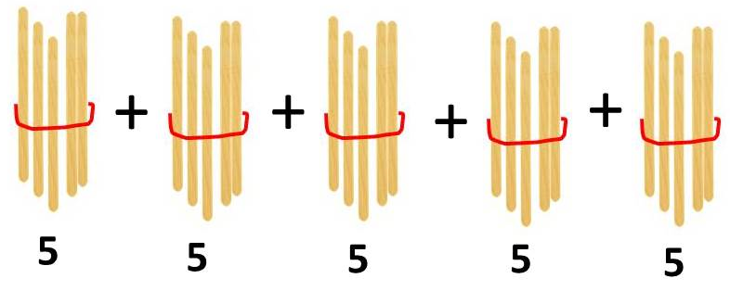
=

5+5+5 =

5+5+5+5+5+5 =

5+5+5+5 =

5+5+5+5+5+5+5+5+5 =

5+5=

5+5+5+5 +5 =

5+5+5+5+5 +5+5 =

5+5+5+5+5+5+5+5+5+5 =

5+5+5+5+5+5+5+5 =

- Utilise l'addition répétée puis écris l'opération de multiplication.

Exemple: 5+5+5= 15 3 X 5 = 1 5

+
5

5+5=

5+5+5 =

5+5+5+5 =

5+5+5+5+5 =

5+5+5+5 +5 +5=

5+5+5+5 +5 +5+5=

5+5+5+5 +5 +5+5+5=

5+5+5+5 +5 +5+5+5+5=

5+5+5+5 +5 +5+5+5+5+5=

X
____ X ____ =_____

____ X ____ =_____

____ X ____ =_____

____ X ____ =_____

____ X ____ =_____

____ X ____ =_____

____ X ____ =_____

____ X ____ =_____

____ X ____ =_____

____ X ____ =_____

- Regarde les images puis écris l'opération de multiplication.

Exemple:

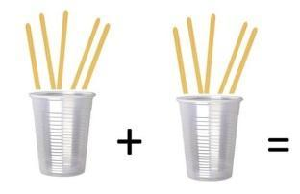
2 x 5

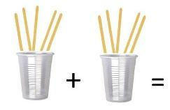
+

+

+

+
=

+
+
+
+

- Fais correspondre l'opération de multiplication avec son résultat.

5 x 5 10

9 x 5 20

2 x 5 5

7 x 5 45

4 x 5 25

8 x 5 15

1 x 5 50

3 x 5 35

10x 5 40

- ÉcriS le résultat des opérations de multiplication suivantes.
= ?

1 X 5 =

2 X 5 =

3 X 5 =

4 X 5 =

5 X 5 =

6 X 5 =

7 X 5 =

8 X 5 =

9 X 5 =

10 X 5 =

